Pelēkie zirņi RETRIJA
Ekskluzīva zirņu šķirne, kas pārsvarā domāta pārtikai.
Sēkla liela izmēra, rupja, brūni marmorēta ar melnu nabiņu.
Vidējais svars: 1000 sēklu masa – 360–380 g
Tilpummasa – 780 g/l
Šķirne pieder pie sārtu ziedu zirņu grupas. Audzēšanai iesakāmi šie zirņi ir kopā ar veldres noturīgu labību, jo šķirnes veldres noturība nav augsta. Atsevišķi augi sasniedz pat 2 metrus, ja ir labvēlīgi apstākļi. Šīs šķirnes augi ir lapoti, stublājs sastāv no gariem posmiem, līdz ar to lapotne nav blīva, bet arī zaļās masas raža ir liela.
Kaut gan sēklu skaits pākstī nav liels, vidēji 4, to kompensē labas kulinārās īpašības – relatīvi īsāks vārīšanas laiks (apmēram 10 min. īsāks nekā citiem zirņiem). Vārīta produkta raksturojums: mīksta, miltaina konsistence un maiga, specifiska garša, ko piešķir plānās miziņas klātbūtne. Zirņus uzturā lieto nelobītus, jo zirņu miziņa (sēklapvalks) neatdalās, tādēļ vārot produkts neizjūk un miziņa turas cieši klāt pie zirņa salīdzinājumā ar citiem zirņu veidiem.
Šķirne RETRIJA veido Latvijas Lielie pelēkie Zirņi pamatu. Audzējot, fasējot un tirgojot Retrijas šķirnes zirņus, uzņēmējam ir iespēja reģistrēties un ņemt dalību Eiropas Savienības Pārtikas kvalitātes shēmā “Aizsargājamās Cilmes Vietas Nosaukums”, uz zirņu iepakojuma uzliekot speciālo ACVN uzlīmi, kuru atpazīst visā Eiropas savienībā.
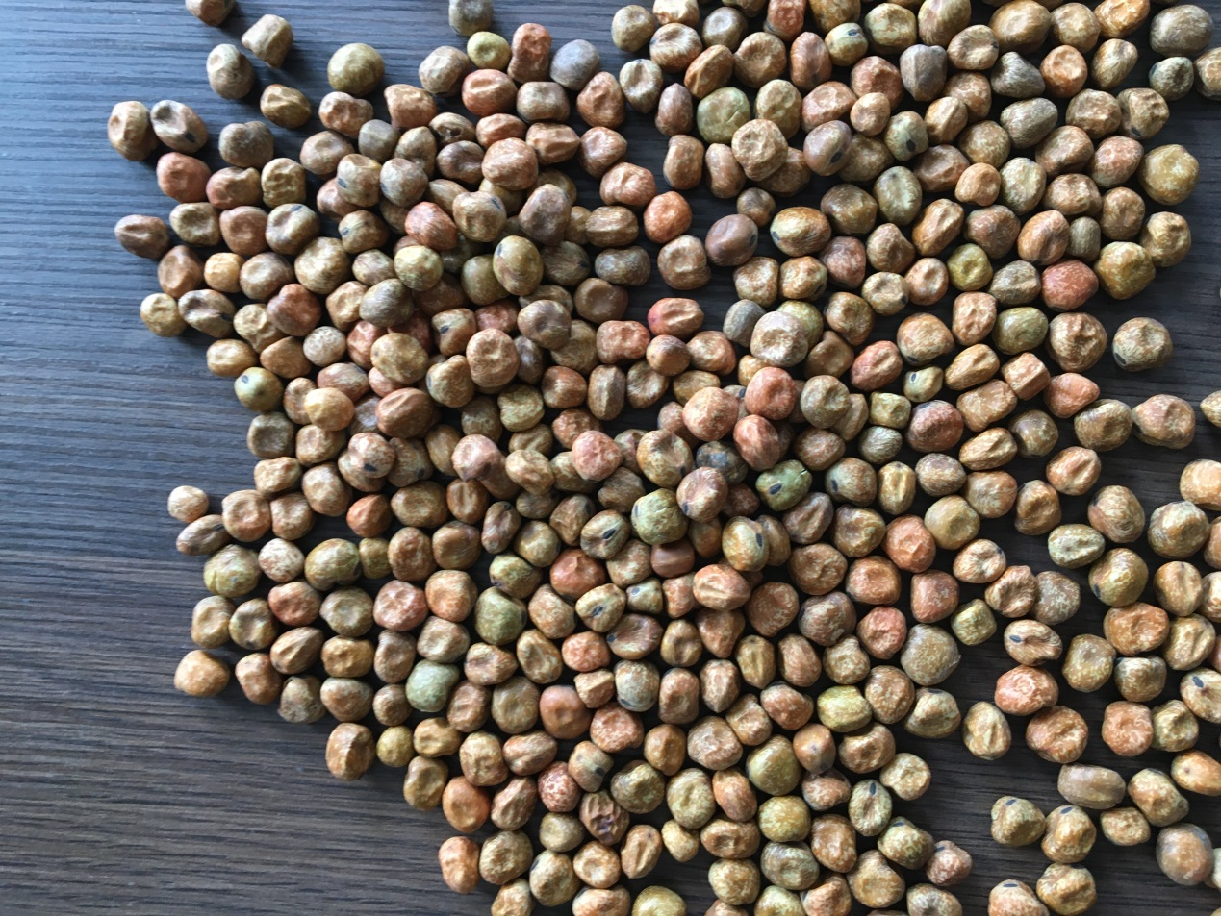
www.arei.lv

Zirņiem, lai tos iesējot iegūtu labu ražu un lai nerastos neparedzētas problēmas augšanas laikā, ir ieteicamas šādas lietas:
Lauks, kurā plānojam audzēt zirņus, ir vajadzīgs iespējami tīrāks no nezālēm, smilšmāla vai mālsmilts augsne, pH 6.8 – 7.4. Ja lauka raža domāta sēklu ieguvei, laukam jābūt tam, uz kura lauku darbus var sākt iespējami agrāk, līdz ko augsne pietiekami apžuvusi. Sēklu uzbriešanai augsnē ir nepieciešams liels ūdens daudzums, kurš krietni pārsniedz pašas sēklas masu, līdz ar to augsne jāapstrādā tā, lai maksimāli saglabātu augsnē pavasara produktīvo mitrumu un nodrošinātu optimālu sēklu gultni – blīvu apakškārtu un irdenu virsējo slāni. Nav pieļaujama augsnes aršana pavasarī. Izvēlētajā laukā vēlams, lai vismaz piecus gadus nebūtu bijuši audzēti tauriņzieži. Tas jādara, lai ierobežotu it īpaši kaitēkļu un arī slimību ietekmi uz ražu. Ja tas nav iespējams, un pēdējos piecos gados laukā tomēr ir bijuši tauriņzieži, tad pākšaugi ir jāaudzē mistros, kas radīs mazāku kaitēkļu ietekmi uz ražas kvalitāti un kvantitāti. Mistra priekšrocība ir arī veldres negatīvās ietekmes mazināšanā uz ražu.
Latvijas lielo pelēko zirņu šķirne ‘Retrija’ salīdzinājumā ar citām zirņu šķirnēm ir prasīgāka pret augšanas vidi. Tai piemērotas vidēji un labi iekultivētas kaļķainas smilšmāla granulometriskā sastāva augsnes, bet vāji iekultivētās smilts, mālsmilts un purvainās minerālaugsnēs var iegūt mazākas ražas. Optimālā augsnes reakcija zirņu šķirnei ‘Retrija’ ir aptuveni pH 7 – vairāk nekā citām zirņu šķirnēm, kas ir pieticīgākas un spēj augt arī augsnēs ar vāji skābu līdz neitrālu reakciju.
Tāpat kā lielākā daļa zirņu šķirņu, arī šķirne ‘Retrija’ dīgšanas laikā un pašā augšanas sākumā ir aukstumizturīga, sēklas sāk dīgt jau pie +1 līdz +2 ºC. Atkarībā no augsnes siltuma un mitruma zirņi sadīgst 7 līdz 15 dienu laikā. Zirņu dīgsti pacieš salnas no –5 līdz –7 ºC, bet vēlākās attīstības stadijās lielāki augi cieš jau pie –2 ºC. Optimālā temperatūra zirņu attīstībai ir +12 līdz +16 ºC, ģeneratīvo orgānu (ziedu) veidošanai – no +16 līdz +20 ºC, bet pākšu augšanai un sēklu nobriešanai – no +16 līdz +22 ºC. Atkarībā no agro klimatiskajiem apstākļiem zirņu šķirne ‘Retrija’ sāk ziedēt 30 līdz 60 dienas pēc sējas. Zirņiem ir nepieciešams daudz gaismas, tie necieš noēnojumu, bet zied garās dienas apstākļos. Zirņi ir ļoti mitruma prasīgi. Palielināta prasība pēc augsnes mitruma zirņiem ir pirmajā attīstības posmā, jo dīgšanas laikā zirņiem ir vajadzīgs 100–120 % ūdens graudu svara. Arī turpmākajās augšanas stadijās līdz pat ziedēšanai zirņiem vajadzīgs ievērojams mitruma daudzums. Turpretim veģetācijas perioda otrajā pusē – no ziedēšanas līdz novākšanai – liels nokrišņu daudzums novilcina sēklu ienākšanos un nelabvēlīgi iespaido zirņu ražu.
Latvijas lielo pelēko zirņu audzēšana var sākties agri pavasarī, kad Latvijas augsnē vēl ir daudz mitruma un maz iesakņojušos nezāļu. Tos ieteicams audzēt mistrā ar auzām, miežiem vai vasaras kviešiem attiecībā zirņi pret labību = 1 : 2 vai 1 : 1. Izsējas norma tīrsējā – 100–120 dīgstošu sēklu uz vienu m². Ar Latvijas lielo pelēko zirņu novākšanu nedrīkst kavēties. Tā uzsākama, kad nogatavojušās 3–4 apakšējās pākstis un citas sāk dzeltēt. Agri novāktajiem zirņiem ir ievērojami mazāk bojātu graudu nekā vēlāk vāktajiem. Zirņu kulšana ar kombainu prasa noteiktu uzmanību un prasmi, jo nogatavojušies lielie pelēkie zirņi ļoti viegli šķeļas uz pusēm. Tiklīdz zirņi ir ievākti, tos rūpīgi žāvē kaltēs: rupjgraudainie zirņi ir sevišķi jutīgi pret paaugstinātu temperatūru kaltēšanas laikā, siltums graudos nedrīkst pārsniegt 30 °C. Zirņi ir uzskatāmi par kvalitatīvi izžuvušiem, kad mitruma saturs tajos nepārsniedz 14%. Tad tos attīra no piemaisījumiem, bojātajiem un šķeltajiem zirņiem. Šādus zirņus var uzglabāt līdz iepakošanai.

